横流环境下船舶纵向下水试验研究
王化明^{1,2}，屠璐琼¹，陈林^{1,2}，赵汉星³
（1.浙江海洋大学船舶与海洋工程学院，舟山，316022；2.浙江省近海海洋工程技术重点实验室，舟山，316022；
3.浙江海运集团舟山五洲船舶修造有限公司，舟山，316000）

摘 要：船舶下水多在开放水域进行，根据各下水水域水文环境，水流情况各有不同，对下水船舶的影响也不尽相同。目前船厂在进行船舶下水计算时，多采用静力学计算法，忽略了水流，尤其是横流对下水船舶的影响。事实上，流速较高的横流，其不但可以使船舶绕首支点发生转动，还能使船舶发生横向漂移。过大的横移将使船舶撞向岸壁，发生碰撞事故。本文以一艘50000 DWT多用途货船为例进行平流和不同的速度横流环境下的系列缩尺模下水试验，采用付汝德换算法得到船舶尾吃水、横向偏移、方向角和拉力随滑程的变化曲线。通过对比不同工况下水数据结果分析横流参数对船舶下水的影响，为类似船舶在横流环境下水的安全性评估提供参考。
关 键 词：船舶下水；模型试验；横流环境；横向偏移；方向角
0 引 言
船舶下水是船舶建造过程中最为复杂和危险的工作之一，为使船舶能安全下水，船舶下水前一般都需要进行船舶下水计算。传统的船舶下水计算方式主要通过截取船舶下水的一系列瞬时，进行静力学分析，计算重力、重力矩、浮力、浮力矩以及船舶对滑道的压力等，预估船舶下水过程中是否会出现尾跌落、首跌落等现象，看滑道是否能很好的承受船舶下水时的压力。虽然船厂对船舶下水静力学计算程序较为成熟^{[1]}，但静力学计算将船舶视为刚体，忽略了船台对船舶的支反力，若支反力较大，船舶可能因为过大的支反力而产生变形，给船舶后期使用留下安全隐患^{[2]}。 此外，船舶下水静力学计算将船舶受力情况大大简化，忽略船舶接触水面后水动力对船舶下水的影响^{[3]}，可靠性不高。
实际工程中，船舶下水一般都在开放水域进行，而开放水域不同于静水面，其水流都有一定的流向和流速，所以实船下水或多或少都会受到水流的影响。水流对船舶下水的影响主要表现为沿船舶下水方向的水阻力，降低船舶滑行速度和沿船宽方向的舷侧水压力，使船舶发生横向漂移。魏莉洁通过试验对船舶下水进行了研究，但其未考虑横流对船舶下水的影响^{[1]}。横流对船舶下水的影响程度主要视船舶下水流域横流速度而定，对于某些横流速度较高的下水流域，横流可导致船舶在下水艉浮至全浮期间，绕首支点转动，产生横向漂移，甚至使船舷侧撞向岸边^{[4][5]}，导致船舶碰撞破损。本文以某多用途货船为研究对象，通过船模试验分析其在舟山大五奎山附近水域下水时，横流对其下水的影响，可为类似船型在横流环境下水提供依据。
1 船舶下水模型试验相似原理
船舶下水是一个复杂的非定常运动，鉴于满足几何、运动和动力学完全相似准则难度极大，本文模型试验和实际下水问题满足主要的相似准则，这一简化处理已为模型与实船测试结果的比较所证实是可行的^{[6]}。根据试验条件船模与实船、试验船台与实际船台以及试验池、滑道的尺度均满足几何相似，缩尺比= L_{m}：L_{s} = 1 : 40。在几何相似的条件下，在下水过程的第一阶段有F_{s}/F_{m} =³，而其后各阶段中实船和船模所受的水动力满足傅汝德相似准则，即模型和实型的傅汝德数相等F_{n} ==。另外，从理论上来说为保证船模表面水流边界层流态和实船相似，还应满足雷诺相似，即R_{n} ==，而事实上该相似条件很难和傅汝德相似同时满足，通常通过限定缩尺比来满足极限雷诺数条件以保持船模的紊流边界层。此外，为保证船模在水中转动与横漂运动同实船相似，还需满足质量分布相似，试验中通过铁块进行配重调整。
2 试验对象和条件
2.1 水域情况
本文以50000DWT多用途船为对象，对其在浙江舟山大五奎山南侧水域下水过程中的受力和运动进行分析，以评估横流对船舶下水安全性的影响。该水域潮流方向由东向西，流向基本与滑道中心线垂直。由于平潮时的水位最高，潮位可淹没下水滑道70米，滑道末端在水面以下3.5米，并且根据长期观测，平潮平流区流速最小，因此船舶下水选择在平潮平流区进行。根据现场实测的横流情况，其最大流速一般不超过0.19m/s。由于平潮时的水位最高，潮位可淹没下水滑道70米，滑道末端在水面以下3.5米，并且根据长期观测，平潮平流区流速最小，因此船舶下水选择在平潮平流区进行。根据现场实测的横流情况，其最大流速一般不超过0.19m/s。考虑到其他不可预测因素，有必要研究更大流速范围内横流对船舶纵向下水安全的影响，因此本文选取两个横流速情况V_{s1} = 0.186m/s和V_{s2} = 0.265m/s进行试验。根据上述傅汝德相似计算出模型试验的横流速度V_{m1} = V_{s1}= 0.029m/s和V_{m2} = V_{s2}= 0.042m/s。
2.2 试验船模
根据模型试验几何相似准则和缩尺比= L_{m}：L_{s} = 1 : 40，船舶模型和实型的主要尺度要素如下表1所示。船模制作材质为木质且外敷玻璃钢胶衣，已保证足够的几何相似度和表面光滑度，如图1所示。

表1 模型和实型主尺度要素
参数 | 实型 | 模型
船体总长L_{OA} | 196.3 m | 4.907 m
垂线间长L_{PP} | 186.8 m | 4.67 m
船宽B | 32.25 m | 0.806 m
型深D | 19.5 m | 0.487 m
吃水T | 12.0 m | 0.3 m
船舶质量M | 13374.72 t | 203.88 kg
X_{g} | -5.592 m | -0.1398 m
Z_{g} | 12.816 m | 0.3204 m
下水总质量M’ | 13763.72 t | 209.81 kg
X’_{g} | -5.90 m | -0.1475 m
Z’_{g} | 12.436 m | 0.3109 m

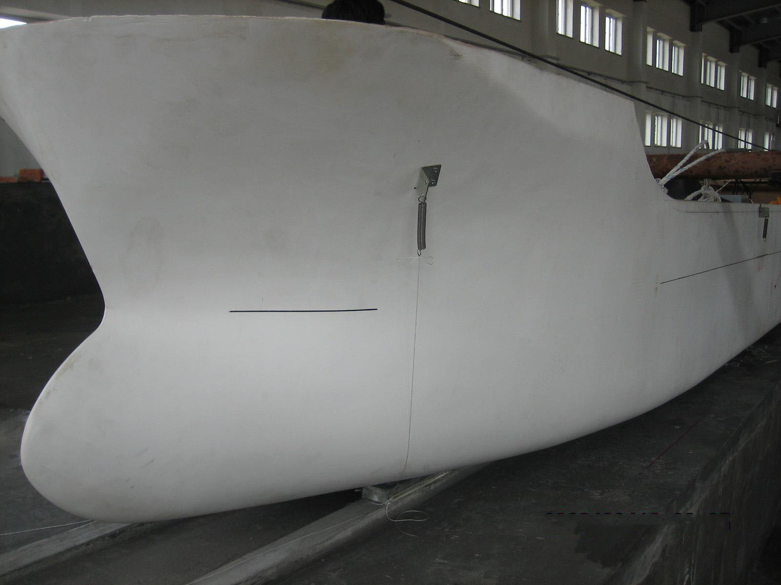
图1 试验船模

2.3 试验船台及下水水域模型
图2为船舶纵向下水模型试验系统布置图。由于水工试验池空间有限，试验水域宽度9.2m约为两倍船长，长度20m约为4.3倍船长。实际船台坡度1：20，滑道宽度2.0 m，高度1.0 m，滑道中心线间距10 m，滑道长度330 m。根据几何相似原理，换算得到船台模型坡度1：20，滑道宽度0.05 m，高度0.025 m，滑道中心线间距0.25 m，滑道长度8.25 m。船台模型处理几何相似，滑道的动摩擦系数和实际船台相同均为0.025。图3为模型试验水域和船台模型。
图2 模型试验系统布置

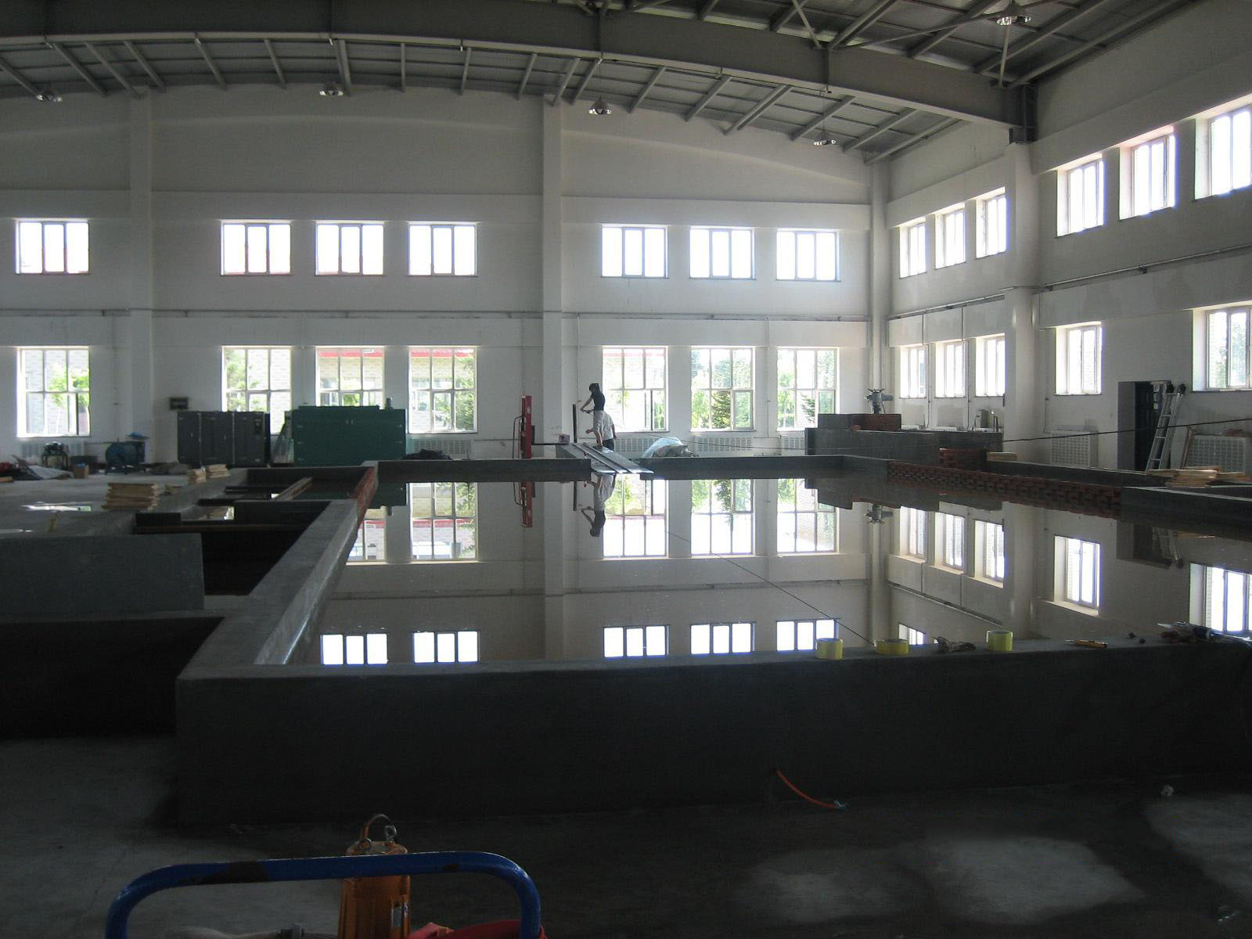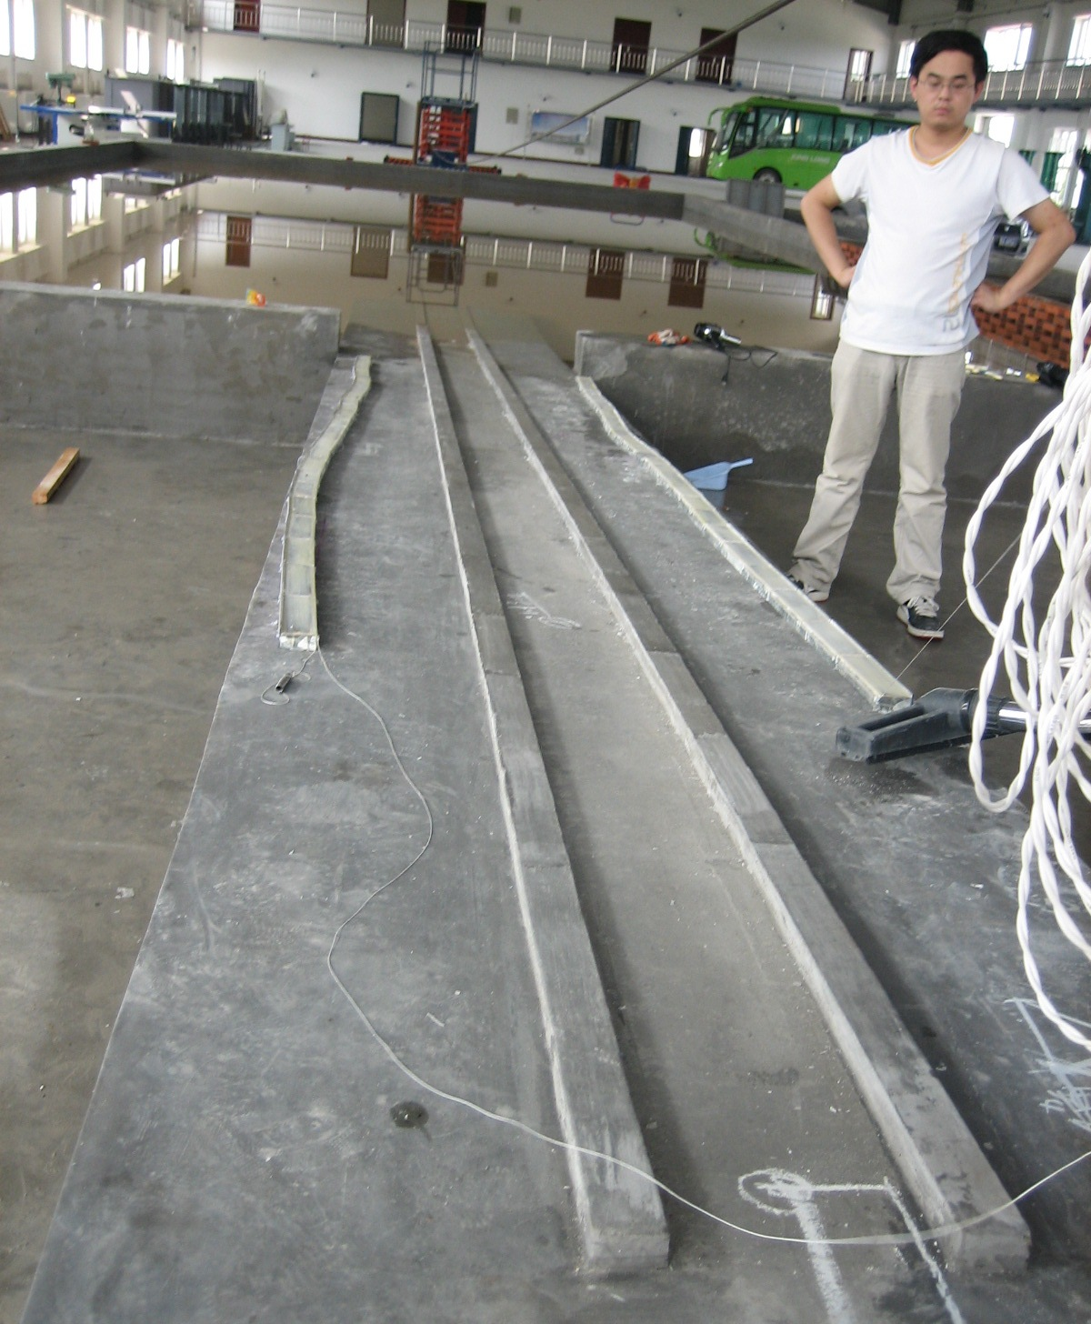
图3 模型试验水域和船台模型

2.4测量方法与仪器参数
试验中采用超声波浪高仪测量尾吃水。将超声波浪高仪安装在船尾距基线0.5米高处，用于测量水面到浪高仪的距离，该值与浪高仪距基线高度值之差即为吃水。滑板的水动力通过连接钢丝绳与拉力传感器连接，可直接测量其拉力值。测拉力时，首先通过施加一个预拉力使之连接紧密，测量值减去该值可得实际水动力。拉力传感器和超声波浪高仪的布设如图4所示。拉力传感器将力信号转换成电信号，通过应变仪放大后和超声波浪高仪的电压信号通过数据采集器同步采集存入电脑进行后续处理。船模下水过程的运动轨迹，采用由两台工业摄像机组成的三维视觉测量系统测量。测量时在船模的艏艉部和船舯处布置三个光源点，通过设定摄像祯频和光点在每祯上的相对位置计算出光点随时间的坐标变化得到轨迹曲线。为了验证测量的合理性，每次试验时在沿滑道轴线方向设定数个特定距离，由试验人员记录船上某点通过该距离的时间，所有测量数据通过时间轴进行协调对比分析，以确保试验数据的可靠性。流速由船台水域两侧的水流控制花墙和回水花墙提供，供水管路提供水量，花墙调整水流分布，尾门控制水位。流速通过水工试验专业流速仪进行测量。测量时在沿滑道中心线方向沿程分布测量数次，调整花墙使流速均匀，纪录流速值。测量时，测量人员站在水流下游，以免影响测量。在船台水域两侧修建水流控制花墙和回水花墙，用花墙调整水流分布，水工大厅供水系统提供水源和控制水流，尾门控制水位，如图5所示为横流控制系统。水域流速通过水工试验专业流速仪进行测量，测量时在沿滑道中心线方向沿程分布测量数次，调整花墙使流速均匀，记录流速值。主要仪器参数如下表2所示。

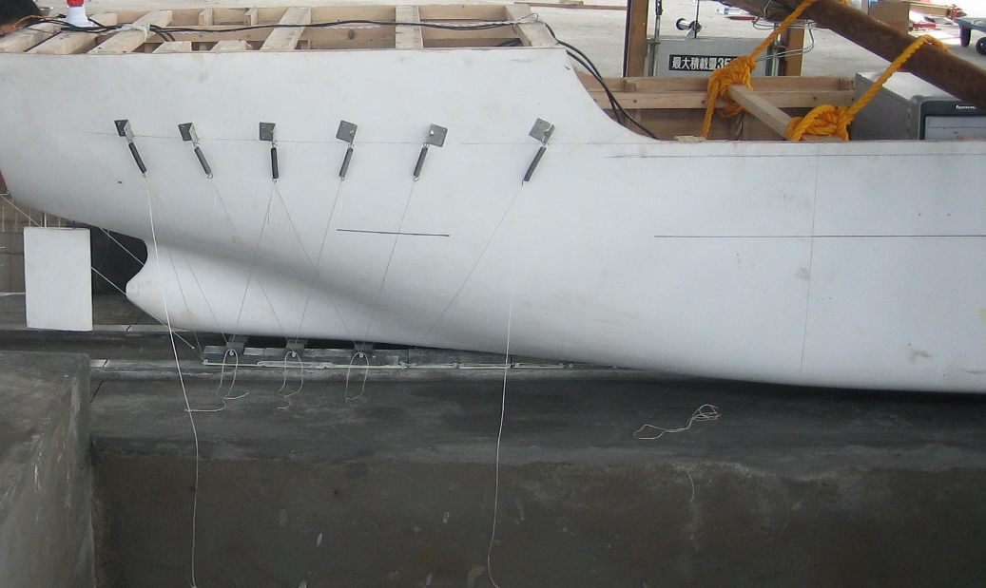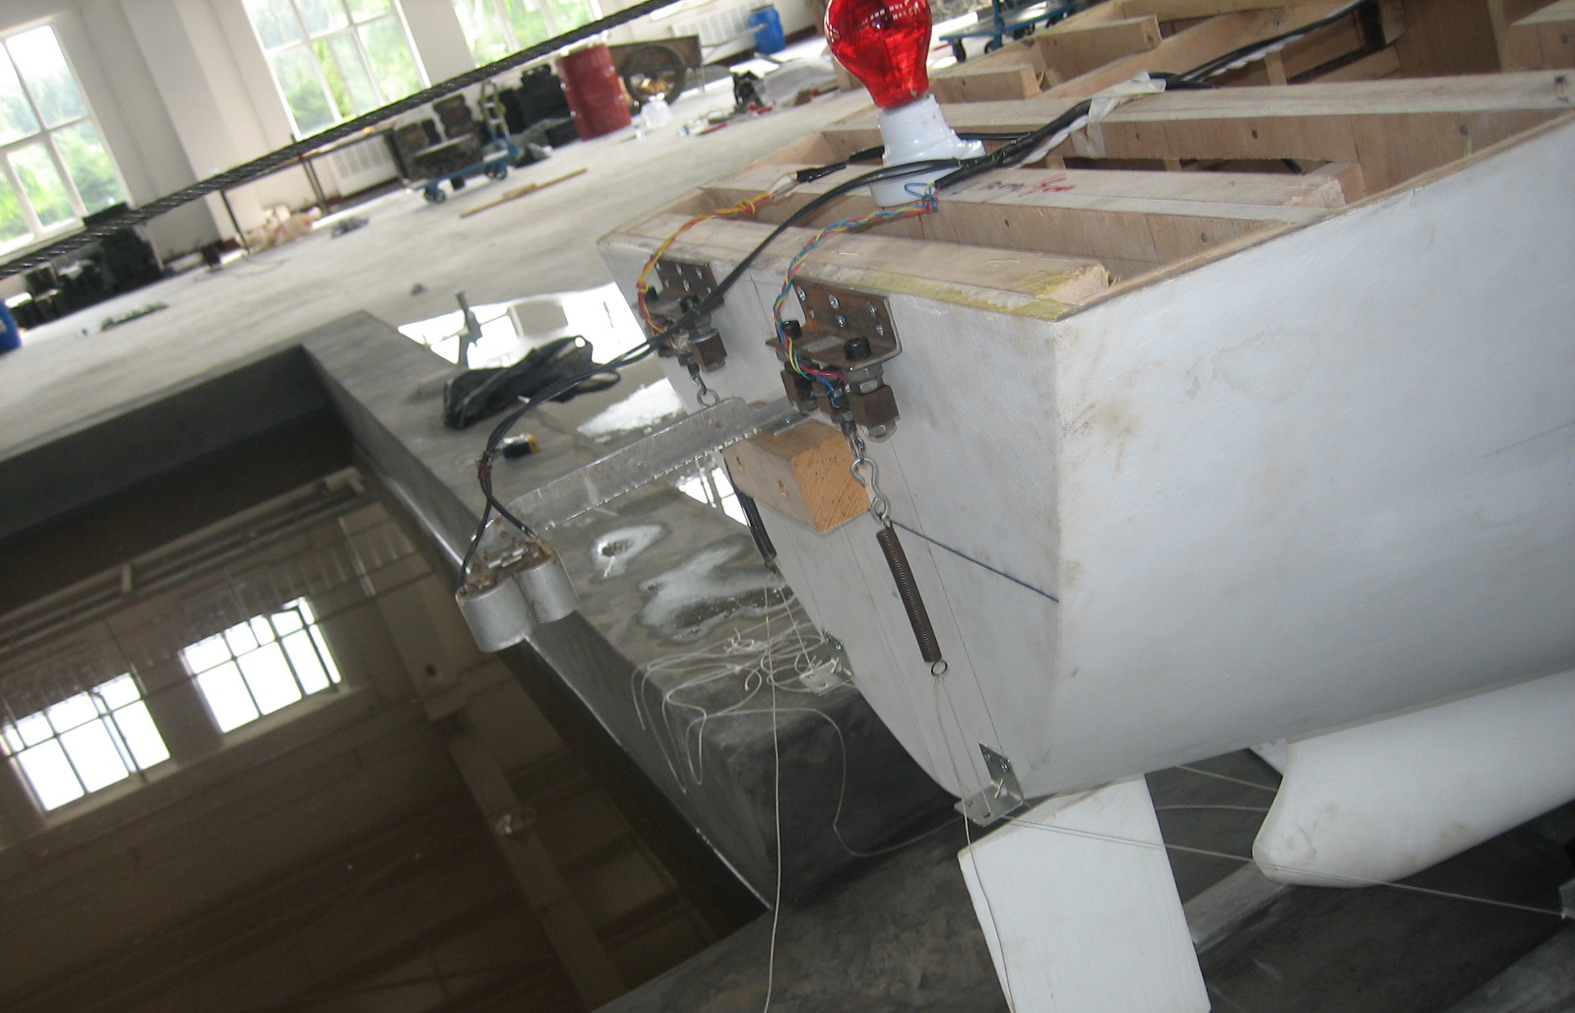
图4 拉力传感器与超声波浪高仪
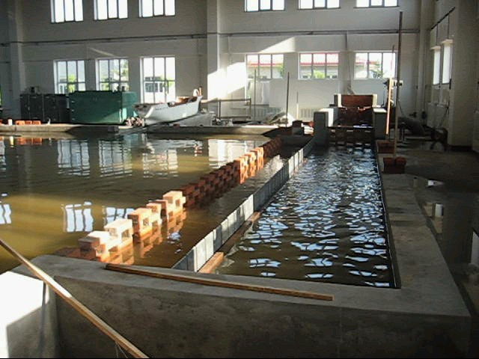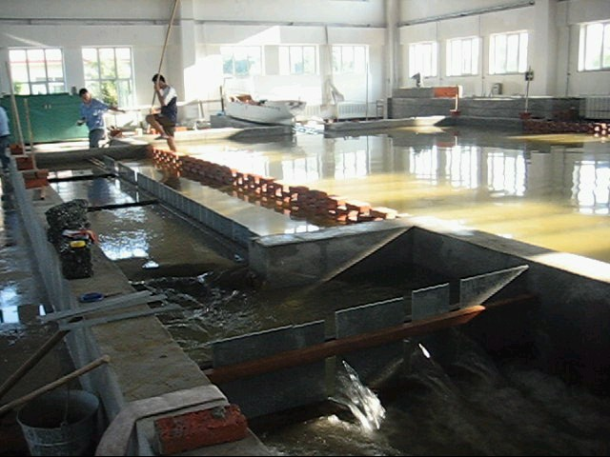
图5 横流控制

表2 试验测试仪器
仪器名称 | 数量（台） | 型号及主要参数 | 功用
超声波浪高仪 | 1 | 定制，量程分辨率2mm | 测量尾吃水
拉力传感器 | 1 | 定制，量程5kg，精度±1% | 测量滑板水动力
应变仪 | 1 | DH3810，8通道 | 放大拉力传感器电信号
数据采集器 | 1 | DH5922，16通道 | 采集应变仪和浪高仪电信号
工业摄像机 | 2 | ZK-CM400，最大帧频180fps | 观测船模运动轨迹
流速测量仪 | 1 | Starflow 6526-RB，分辨率1mm/s，精度±0.25% | 测量横流速度

3 试验结果及分析
针对船舶在平潮时段下水过程中不同横流速度进行模型试验，采用傅汝德换算法将模型试验结果换算到实船结果^{[7]}，即：
上式中下标S表示实型，m表示模型，分别为长度、时间、速度、力和角度等物理量， 为实型与模型的缩尺比。
通过分析处理试验仪器监测得到的数据，绘制各工况试验测得的船尾吃水、钢丝绳拉力和船舶横向偏移、方向角等参数随滑程的变化曲线。尾吃水变化曲线的横坐标0点为从船舶未滑动前的尾垂线所在位置，即距滑道末端98.23 m处。纵坐标0点为水面，因此坐标数值代表的是尾垂线处基线距水面的高度，即吃水的负值。为使钢丝绳、滑板与传感器连接紧密，每组试验均给一定的预拉力。根据工程实际可知，船舶在平流情况下水时并不会产生较大横向偏移，故本文试验未监测平流试验中船舶的横向运动。
图6所示为平流情况下船舶尾吃水随滑程变化曲线。从试验结果可知船舶平流下水时，尾浮滑程187 m，全浮滑程248 m，最大尾吃水为7.67 m。图7(a)-(b)所示为平潮潮位横流流速分别为V_{s1} = 0.186m/s和V_{s2} = 0.265m/s时船舶尾吃水随滑程的变化曲线和船舶横向运动曲线。通过对比可以看出三组试验尾吃水变化曲线在趋势上基本一致，在滑程为180 m左右时，船舶尾吃水都达到了几乎相同的最大值。这说明在这两种不同流速的横流环境下，船舶吃水和尾浮状态未发生明显变化。由此可见横流对船舶下水水域水深要求产生的影响可以不计。
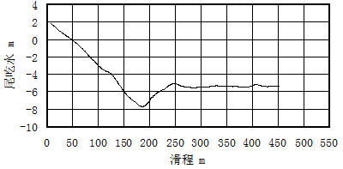
图6 平流尾吃水变化曲线

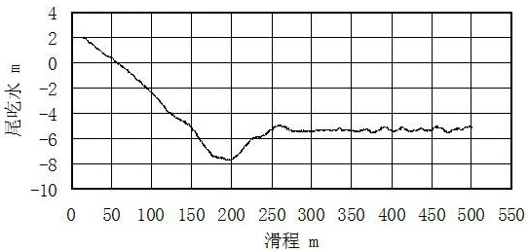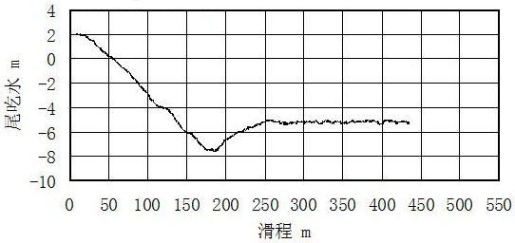
(a) Vs1 = 0.186m/s (b) Vs2 = 0.265m/s
图7 不同横流速度下船舶尾吃水变化曲线

图8为横流环境下横流流速分别为V_{s1} = 0.186m/s和V_{s2} = 0.265m/s时船舶横向偏移和方向角随滑程的变化曲线，图中最上面一条曲线是船尾封板与纵中线、甲板三者交点的横向偏移变化曲线，中间的一条曲线是船纵中线与船台中线之间的夹角变化曲线，最下面一条曲线是距尾封板157.8m横剖面与纵中线、甲板交点的横向偏移变化曲线。图8所示的横向运动曲线表明，在试验范围内的横流流速下，船舶虽受到横流冲击作用产生了明显的横向偏移和方向角。从图8(a)可以看出，当横向流速为0.186m/s时，滑程达到250m左右时开始出现横向运动，滑程达到430m时尾部横移接近20m左右，而此时的方向角大概在7度左右。在250m滑程时船舶接近全浮状态，表明此时横流作用与下滑惯性相比较小。从图8(b)可以看出当横向流速为0.265m/s（约0.5kn），在170m滑程时船舶开始产生横向运动，而根据此流速的尾吃水变化曲线此时船舶尾浮开始，即当横流速度在0.5kn时，船舶下水过程中一开始尾浮就会发生横移。当滑程达到250m左右，即全浮时船舶已产生5m左右的横向偏移。在滑程达到430m时达到70m左右，且随滑程迅速增加，而此时船舶的方向角也已达到20度。这说明0.5kn左右的横流流速对船舶下水安全已产生了重大影响，因此应尽可能避免在此横流环境下水。

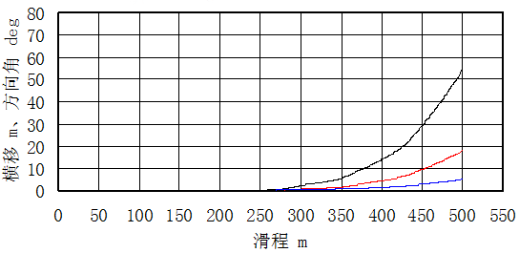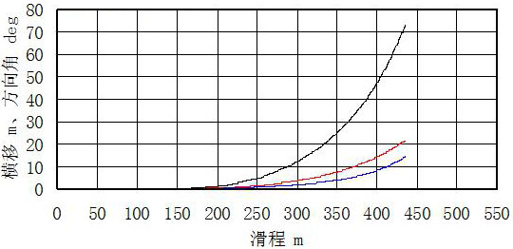
(a) Vs1 = 0.186m/s (b) Vs2 = 0.265m/s
图8 船舶横向偏移及方向角变化曲线

图9-10为平潮潮位时平流和横流流速分别为V_{s1} = 0.186m/s和V_{s2} = 0.265m/s时钢丝绳拉力随滑程的变化曲线。试验时将船尾横梁下的三块滑板与前面的滑板脱离，拉力在入水前基本不变，入水后减小至20 t左右。由于受到斜向水流作用，当滑板脱离滑道初始时刻，拉力有增大趋势。当三块滑板全部脱离滑道后拉力减小至10 t左右。观察拉力变化曲线，尽管各组试验中给定的预拉力各不相同，然而拉力随滑程变化曲线并无太大差异。在横流作用下，对比平流、横流试验显示拉力在船舶下水各阶段都略有增加，但横流对拉力的影响总体上较小。
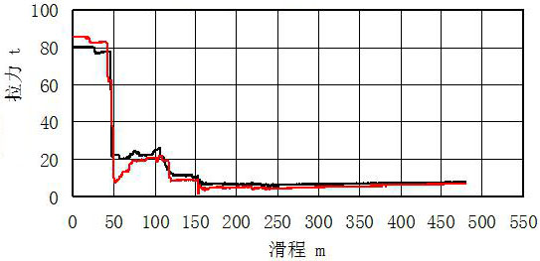
图9 平流钢丝绳拉力变化曲线

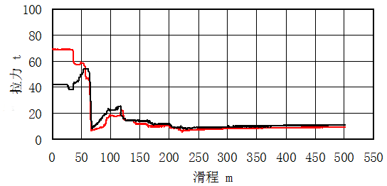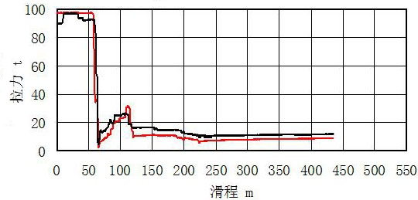
(a) Vs1 = 0.186m/s (b) Vs2 = 0.265m/s
图10 不同横流速度下钢丝绳拉力变化曲线

4 结论
本文以50000 DWT多用途货船为研究对象，对其在舟山大五奎山附近存在横流的水域下水进行模型试验研究。通过测试记录船模在平流和不同横流流速情况下的尾吃水、横向运动位移和方向角以及与滑板相连的钢丝绳拉力等数据，对船舶在横流环境中的下水安全问题进行分析得到结论如下：一、在平流和横流流速分别为V_{s1} = 0.186m/s和V_{s2} = 0.265m/s情况下，船舶最大尾吃水和尾浮状态均未发生明显变化。由此可见在横流环境中的船舶下水时水域深度不必过深，满足平流下水的水深条件即可；二、横流对船舶纵向下水滑板所受水动力的影响不大，不过船侧固定滑板的钢丝绳上的预应力不能太大以免滑板脱离滑道后侧漂，且滑板应该具有足够的浮力，以避免在横流中发生反转戳伤船体；三、从船舶横向运动曲线可以看出，横向流速的增加将对船舶下水过程中的横向偏移和运动方向产生显著影响。当横流速度达到0.265m/s时，船舶在尾浮开始时就将产生横向运动，而当船舶全浮时尾部将发生5m左右的横向偏移，并且横向偏移和方向角随滑程变长而大迅速增大。尽管在此范围内船舶能顺利下水，但当滑程继续增加一倍船长时，船舶横向偏移将迅速增长到接近百米量级，这将给船舶下水带来一定的安全隐患，因此对与50000DWT多用途船类似船型来说应尽可能选择在横流流速低于0.5kn的水域进行下水。为防范于未然，在有横流的水域进行船舶下水时必须根据实际横流流速引起的船舶横向运动留有足够的横移空间，并清空周围可能与船舶发生碰撞的物件，防止其与船舶发生碰撞造成损失。

参 考 文 献
- 魏洁莉. 159000t油船纵向船台下水试验研究[D]. 哈尔滨工程大学，2004.
- 姜宝东. 船舶纵向下水总体及局部强度分析[D]. 大连理工大学，2003.
- 吴晶. 船舶下水动态过程数值模拟分析研究[D]. 大连理工大学，2009.
- 高岚虹，叶家玮. 船舶纵向重力式下水的预测模型[J]. 船舶，2000（2）：19-22.
- 龚建松. 船舶纵向重力式下水计算[D]. 哈尔滨工程大学，2004.
- 王言英，等. 船舶下水模型实验研究[J]. 大连工学院学报，1985, 24（4）：81-86.
- 张洪雨，等. 冰期船舶下水试验研究[J]. 中国造船，2013, 54(2)：62-68.

Experimental Study on Ship’s Longitudinal Launching under Transverse Flow Condition
WANG Huaming^{1,2} , TU Luqiong¹, CHEN Lin^{1,2}, ZHAO Hanxing³
(1.School of Naval Architecture & Ocean Engineering, Zhejiang Ocean University, , Zhoushan 316022;
2. Key Laboratory of Offshore Engineering Technology of Zhejiang Province, Zhoushan, 316022;
3. Zhoushan Wuzhou Ship Repairing & Building Co., Ltd. Zhejiang Shipping Group, Zhoushan, 316000)

Abstract
In most cases, ship’s launching is conducted in opening water, while the flow may be quite different according to the hydrological environment. So, it would have an impact on the safety of the launching ship. Currently, calculations of ship’s launching are mostly done with hydrostatic method, and the influence of flow is usually ignored, especially for the transverse flow. In fact, the transverse flow with high speed could make ship not only rotate around the pivot near the bow, but also move transversely. Large lateral movement may lead to collision with the bank. In the present study, a 50000 DWT multi-purpose carrier is taken as an example. A series of model tests are performed in still water and different transverse flow conditions, and the changing curves of ship’s draft at stern, transverse drift, direction angle and traction with the slippage are obtained by Froude converting method. The effects of transverse flow on the launching ship are analyzed by comparing the results under different conditions, which could be helpful to assess the safety of similar ship launching under transverse flow conditions.

Key words: ship launching; transverse flow condition; model test; transverse drift; direction angle

作者简介
王化明 男，1979年生，博士，副教授，硕士生导师。研究领域：船舶与海洋结构物设计制造。
屠璐琼 女，1992年生，硕士研究生。研究领域：船舶与海洋结构物设计制造。
陈林 女，1981年生，讲师。研究领域：船舶与海洋工程。
赵汉星 男，1956年生，高级工程师。研究领域：船舶与海洋工程。

投稿日期：2015年10月26日 基金项目：国家自然科学基金(No. 51109186)，浙江省自然科学基金项目(No. LY16E090004，LY14E090003), 浙江省海洋渔业装备技术研究重点实验室开放基金(MFET201401).

